**LAPORAN BUKU PETUNJUK PENGGUNAAN WEBSITE**

**MANUAL BOOK**

**WEBSITE TO-DO LIST**

Disusun untuk Memenuhi Persyaratan Kelulusan Ujian Kompetensi Keahlian Rekayasa Perangkat Lunak Tahun Pelajaran

2024/2025



Disusun Oleh:

SHAHLA RIZKI PADILAH

**PROGRAM KEAHLIAN PENGEMBANGAN PERANGKAT LUNAK DAN GIM KOMPETENSI KEAHLIAN REKAYASA PERANGKAT LUNAK SMK MAHARDHIKA BATUJAJAR**

**2025**

DAFTAR ISI

**DAFTAR ISI 2**

**DAFTAR GAMBAR 3**

**PENDAHULUAN 4**

**BAB I 5**

**KEBUTUHAN SISTEM DAN MANFAAT 5**

**BAB II 6**

**MANFAAT DAN PANDUAN PENGGUNAAN 6**

**BAB III 11**

**PENUTUP 11**

# **DAFTAR GAMBAR**

Gambar 2. 1 Halaman Login 6

Gambar 2. 2 Register 7

Gambar 2. 3Halaman Utama 7

Gambar 2. 4 Tambah Tugas 8

Gambar 2. 5 Hapus Tugas 8

Gambar 2. 6 Edit Tugas 9

Gambar 2. 7 Tambah Subtask 9

Gambar 2. 8 History 10

Gambar 2. 9 Form History 10

Gambar 2. 10 Logout 10

# **PENDAHULUAN**

To-do list adalah daftar tugas atau kegiatan yang harus diselesaikan dalam jangka waktu tertentu. To-do list dibuat untuk membantu seseorang mengatur aktivitas, mengingat pekerjaan yang harus dilakukan, dan menentukan prioritas.

Aplikasi ToDoList adalah aplikasi manajemen tugas yang memungkinkan pengguna untuk mencatat, mengedit, menghapus, dan menyelesaikan tugas. Aplikasi ini juga menyediakan fitur sub-tugas serta history tugas yang sudah selesai.

# **BAB I**

# **KEBUTUHAN SISTEM DAN MANFAAT**

1. **Kebutuhan sistem**
2. Android: Min. Android 8.0, RAM 2 GB
3. iOS: Min. iOS 12, RAM 2 GB
4. Web/Desktop: Browser terbaru, RAM 4 GB
5. Internet: Diperlukan untuk sinkronisasi dan login
6. **Manfaat Utama**
7. Mengatur dan mengingat tugas harian
8. Menyusun prioritas dengan mudah
9. Melacak progres dan riwayat tugas
10. Meningkatkan produktivitas secara efisien

# **BAB II**

# **MANFAAT DAN PANDUAN PENGGUNAAN**

1. **Manfaat Bagi Pengguna**

Manfaat dengan membantu mengatur dan mengelola tugas sehari-hari secara efisien. Dengan fitur seperti penambahan tugas, pengingat, dan subtask, pengguna dapat memprioritaskan pekerjaan dan memastikan setiap tugas selesai tepat waktu. Aplikasi ini juga memungkinkan pengguna untuk melacak riwayat tugas yang telah diselesaikan, sehingga memberikan gambaran yang jelas tentang progres dan produktivitas. Secara keseluruhan, aplikasi ini meningkatkan manajemen waktu, mengurangi stres, dan membantu pengguna tetap fokus pada hal-hal yang penting dalam kehidupan sehari-hari.

1. **Panduan Penggunaan**
2. Buka aplikasi browser yang ada conyohnya: Firefox, Google Chrome, Safari,dll.
3. Ketikan alamat url: localhost/todolist/index.php
4. Tekan tombol **Enter**, maka akan menampilkan halaman form login
5. Setelah tampil form login , pengguna mengisi Username, dan Password yang benar.

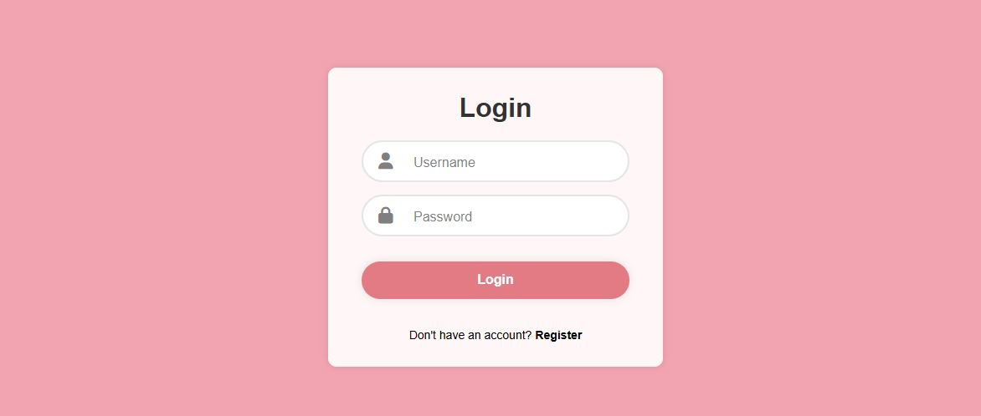

Gambar 2. 1 Halaman Login

1. Jika pengguna belum memiliki akun ,pengguna harus registrasi terlebih dahulu.
2. Untuk daftar masukkan Username,Email, dan Password.
3. Kemudian klik “Register”.
4. Jika proses registrasi berhasil pengguna akan di arahkan ke halaman login.

Gambar 2. 2 Register

1. 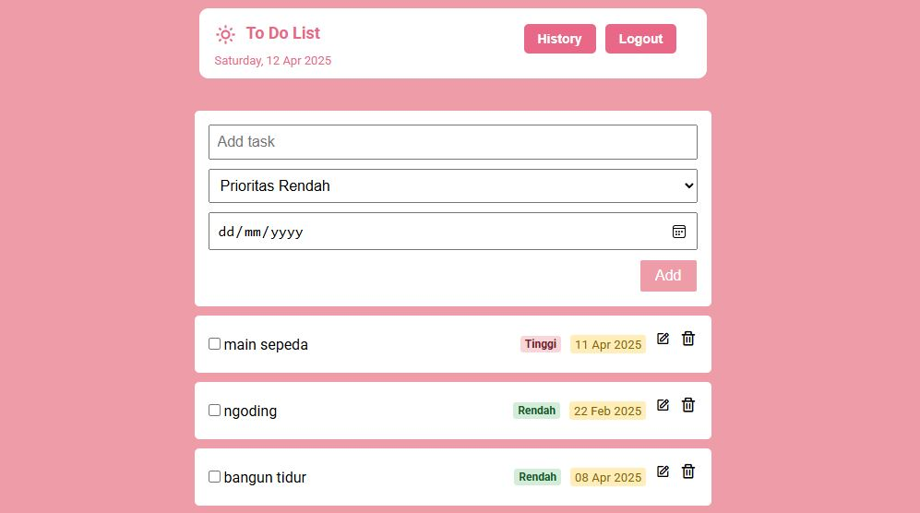Pengguna akan masuk ke halaman to do list dapat mengakses fitur tambah tugas, edit tugas,hapus tugas, tambah subtugas, dan hapus subtugas.

Gambar 2. 3Halaman Utama

* Pengguna menambahkan tugas baru mengisi judul tugas,priority,dan deadline.

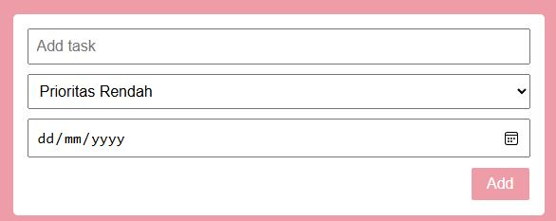 Ketika sudah diisi klik tombol “Add”

Gambar 2. 4 Tambah Tugas

* Pilih tugas yang ingin dihapus klik tombol “Hapus” maka tugas akan terhapus.

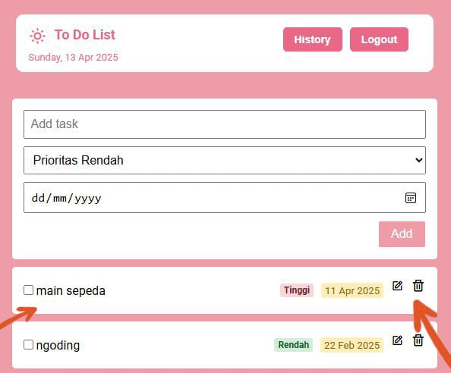

Gambar 2. 5 Hapus Tugas

1. Edit Tugas

* Klik salah satu tugas yang akan di edit klik tombol “Edit” ubah nama tugas yang akan diubah jika sudah klik tombol “Edit” tugas sudah diedit.

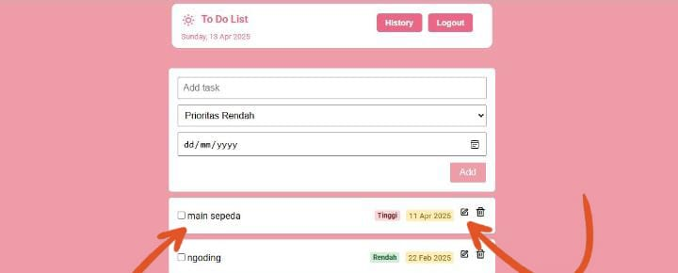

Gambar 2. 6 Edit Tugas

* Menambahkan Subtask

Klik salah satu tugas yang akab ditambahkan subtask terdapat kolom “Add subtask” isi kolom tersebut dengan subtask yang akan ditambahkan.kemudian klik tombol “Add subtask” subtask akan muncul.

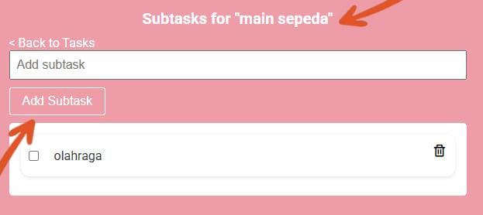

Gambar 2. 7 Tambah Subtask

1. Melihat History

Klik menu “History” Menampilkan tugas yang sudah selesai dan tugas berupa tas,prioritas,deadline,dan closed time.

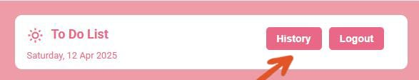

Gambar 2. 8 History

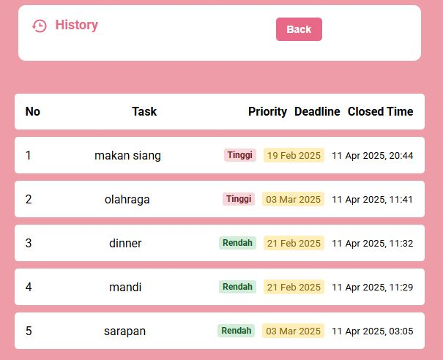

Gambar 2. 9 Form History

1. Logout

Fitur ini digunakan penggunakan keluar dari akun dan pengguna bisa login Kembali.

Klik “Logout” di tampilan to do list dan Kembali ke halaman awal.



Gambar 2. 10 Logout

# **BAB III**

# **PENUTUP**

Aplikasi ToDo List dirancang untuk membantu pengguna dalam mengelola waktu dan aktivitas sehari-hari secara lebih efektif dan terstruktur. Melalui fitur-fitur seperti penambahan tugas, sub tugas, pengingat, serta pelacakan riwayat tugas, aplikasi ini memberikan kemudahan dalam merencanakan, mencatat, dan menyelesaikan berbagai pekerjaan secara efisien.

Dengan panduan penggunaan yang telah disampaikan dalam bab sebelumnya, diharapkan pengguna dapat dengan mudah memahami cara kerja aplikasi dan memanfaatkannya secara maksimal. Semoga aplikasi ini dapat menjadi alat bantu yang berguna dalam meningkatkan produktivitas dan manajemen waktu bagi setiap penggunanya.